梁子湖区城乡居民养老保险待遇领取资格认证
各渠道操作说明
一、扫码认证

二、电子社保卡认证
已申领了电子社保卡的，进入电子社保卡服务页面，选择“本地服务”→点击“湖北待遇领取资格认证”→点击“城乡居民养老保险”，按要求完成认证。
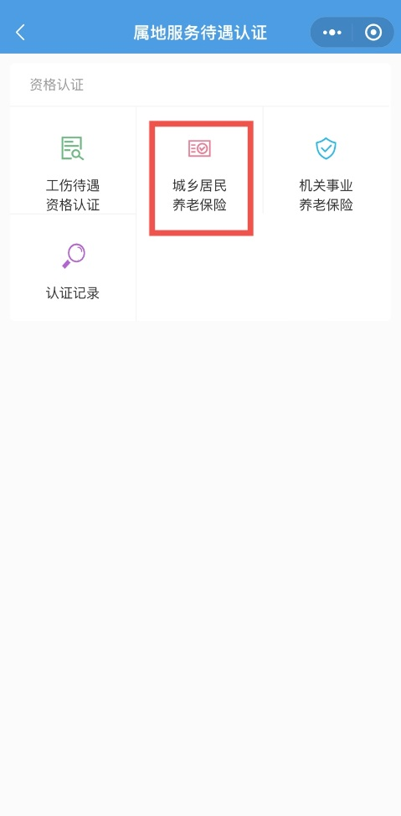
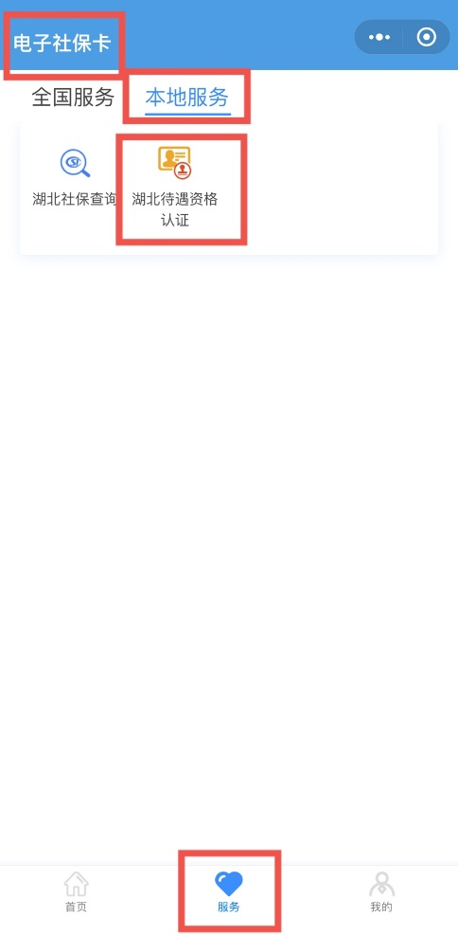

注意：摘掉帽子、眼镜等，保持人脸在录制框内，点击下方白色圆圈，并用普通话大声读屏幕上方数字；等待上传完成，提示“认证成功”，则等待来年继续认证，认证周期为12月，也可半年认证一次。如未成功，则可能为光线、人脸未在框内、未读数字等原因，需重新认证。
三、“湖北12333”微信公众号认证
打开微信APP，进入“湖北12333”公众号→点击“微服务”→点击“资格认证—城乡居民养老保险”→输入待做资格认证人的“姓名”和“身份证号码”→点击“下一步”，按要求完成认证。
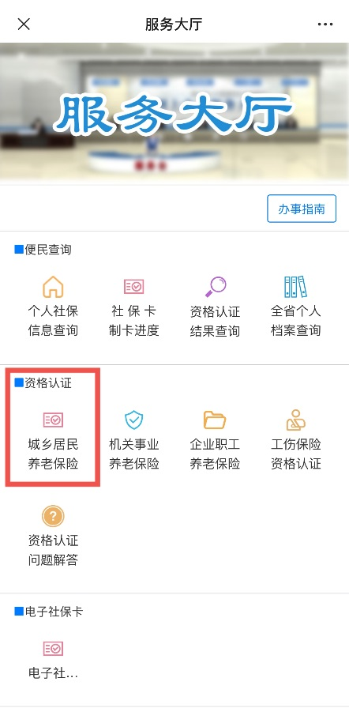
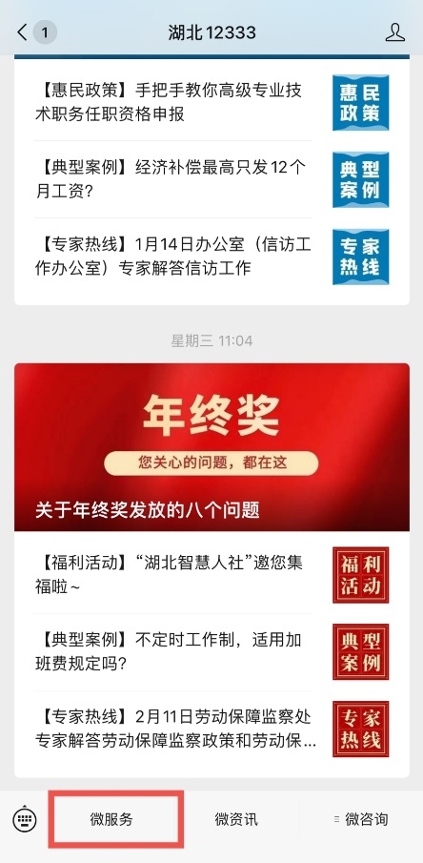
注意：未关注“湖北12333”公众号，可以扫描下面二维码添加关注，或者点击微信下方“通讯录”，并选择“公众号”栏→点击右上方“+”号，输入“湖北12333”并搜索→点击“湖北12333”公众号→点击“关注”。

四、支付宝“湖北智慧人社”服务号
打开支付宝APP→首页点击“更多”→选择“便民中心—市民中心”→选择“鄂州”→点击“社保”→点击“社保办理—居民养老认证”→点击“本人身份验证/帮亲友进行身份验证”（如果是选择“帮亲友进行身份验证”，则输入亲友姓名、身份证号码、手机号码）→点击“开始采集人脸信息”，按要求完成认证。
备注：摘掉帽子、眼镜等，保持人脸在录制框内，按提示“注视屏幕”、“点点头”、“摇摇头”、“眨眨眼”等，等待上传完成，提示“认证成功”，则等待来年继续认证，认证周期为12月，也可半年认证一次。如未成功，则可能为光线、人脸未在框内、未按提示“点点头”、“摇摇头”、“眨眨眼”等原因，需重新认证。
